Приложение 2

Описание функциональных возможностей программного продукта "1С:GIS Управление пространственными данными"
Продукт "1С:Предприятие 8. GIS Управление пространственными данными" предназначен для повышения качества и скорости принятия управленческих решений за счет наглядной визуализации и отображения на карте различных объектов учета и показателей деятельности предприятия, имеющих пространственную привязку. Решение позволяет проводить визуальный анализ взаимного и географического расположения объектов, своевременно выявлять критические значения показателей и производить наглядный анализ скрытых факторов, влияющих на бизнес-процессы.
Продукт предназначен для использования на предприятиях, в организациях и учреждениях, в том числе, органов государственного и местного управления, которым необходимо с помощью карт управлять, например:
- земельным фондом (земли региона или с/х назначения, федеральной или муниципальной собственности и др.), территорией и объектами недвижимости;
- разведкой и добычей природных ресурсов: какие участки в разработке, кто это делает, какие лицензионные платежи, близость до дорог, населенного пункта;
- охраной окружающей среды: от выбросов до различных замеров и аварий;
- выращиванием сельхозкультур: севооборот в регионе, использование земли, сбор урожая, химический состав почв и др.;
- лесным фондом и лесозаготовкой: где и какой по составу лес, кто его заготавливает, где нарушения;
- ремонтами и техническим обслуживанием оборудования, например, счетчики в бюджетных организациях;
- комплексной безопасностью предприятия, в том числе, опасными объектами в регионе;
- инвентаризацией и учетом захоронений.
"1С:Предприятие 8. GIS Управление пространственными данными" включает в себя следующие функциональные подсистемы:
- Управление пространственными данными;
- Картографическая визуализация;
- Анализ пространственной инфраструктуры;
- Управление кадастровыми земельными участками.
Управление пространственными данными
Подсистема обеспечивает создание, сбор, актуализацию и систематизацию пространственных данных, в частности:
- Управление нормативно-справочной информацией, обеспечивающей работу с пространственными объектами;
- Управление точечными, линейными и площадными пространственными объектами;
- Управление слоями карты, объединяющими пространственные объекты.
Подсистема содержит справочники, предназначенные для хранения списка Объектов карты и Слоев карты с указанием их характеристик, таких как: наименование, тип геометрии, координаты и контуры объектов, а также настройки картографической визуализации этих объектов. Пользователям предоставляется возможность устанавливать соответствие Слоев карты справочникам основной конфигурации, а также соответствие Объектов карты - элементам этих справочников.
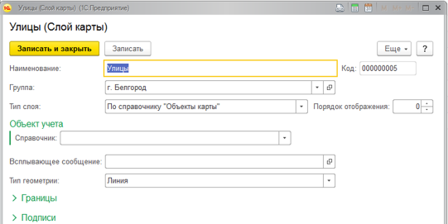
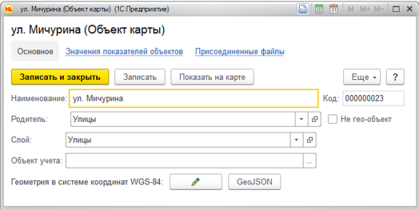
Конфигурация поддерживает работу с тремя типами слоев и объектов карты:
- площадными;
- линейными;
- точечными.
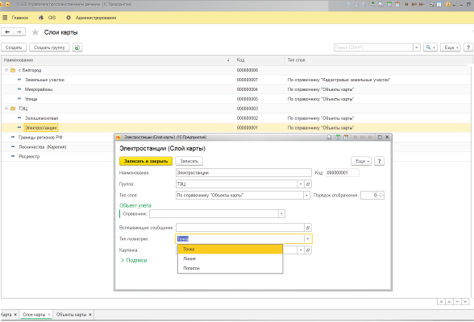
На картах можно отображать любые объекты учета учетно-аналитической системы предприятия, если эти объекты имеют пространственную привязку, например, такими объектами могут быть: подразделения, цеха, технологическое оборудование, коммуникации, контрагенты, бизнес-регионы, точки интереса бизнеса, места проведения мероприятий и иные объекты.
Картографическая визуализация
Подсистема предназначена для визуализации на карте пространственных данных предприятия и обеспечивает:
- визуализацию объектов инфраструктуры предприятия: подразделений, цехов, технологического оборудования, коммуникаций и других объектов;
- работу с множеством геоинформационных слоев и картографических подложек;
- подключение внешних слоев по протоколу WMS (Web Map Service);
- загрузку слоев их файлов формата KML;
- формирование тематических карт, отображающих значения показателей деятельности предприятия;
- визуализацию слоя кадастрового деления Росреестра.
Для удобства работы пользователей главное окно подсистемы разделено на две рабочие зоны:
- панель управление (панель объектов);
- окно карты.
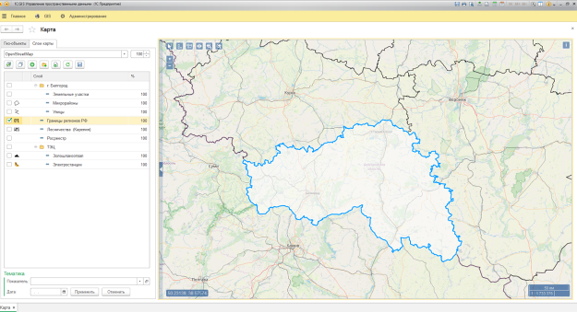
Закладка "Геообъекты" позволяет производить действия с объектами карты:
- отображать на карте или удалять с карты объект или группу объектов;
- производить поиск объектов;
- редактировать реквизиты, координаты и контуры объектов.
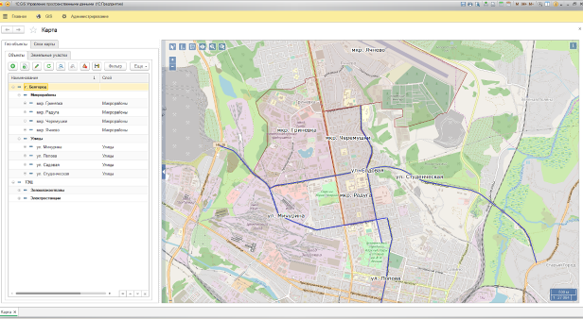
Закладка "Слои карты" предназначена для работы с картографическими слоями и подложками.
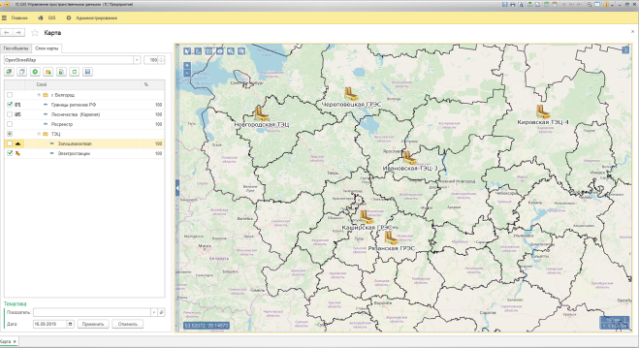
Непосредственно "окно карты" служит для отображения картографической информации и позволяет работать с картографическим изображением.
Инструменты, разработанные в конфигурации, позволяют:
- выбирать нужный участок карты;
- осуществлять масштабирование;
- получать информацию об объектах на карте;
- просматривать легенду слоя;
- измерять расстояние;
- измерять площадь и периметр площадных объектов;
- производить визуальный анализ взаимного расположения объектов.

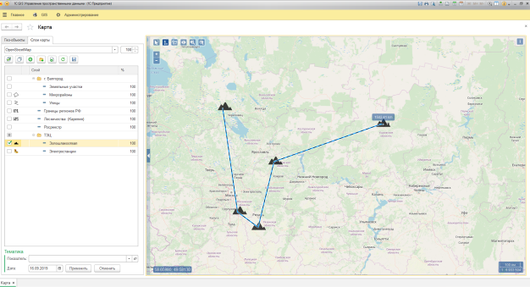
Инструмент "Шторка" позволяет просматривать слои карты в режиме плавного наложения.
Для получения актуальной информации о географическом окружении объектов, подсистема обеспечивает подключение внешних картографических слоев по протоколу WMS (Web Map Service), а также загрузку векторных слоев из файлов формата KML.
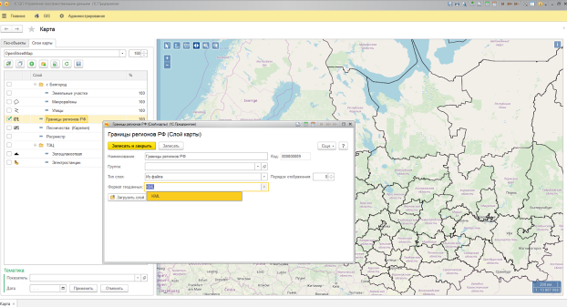
Возможно прямое взаимодействие с публичными серверами геоданных, например, Росреестр или Космоснимки, что позволяет использовать публичные картографические подложки и подключать внешние слои карты, такие как слой Росреестра.
Подключение слоя Росреестра дает возможность просматривать кадастровое деление непосредственно в конфигурации, получать доступ к сервисам Росреестра, осуществлять прямой переход с объекта карты на публичный портал Росреестра.
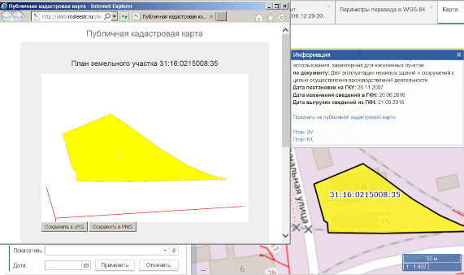
Подсистема позволяет отображать актуальные значения показателей деятельности предприятия путем формирования тематических слоев на заданную дату, это дает возможность более эффективно контролировать деятельность предприятия, своевременно выявлять критические значения показателей, производить анализ скрытых факторов, влияющих на бизнес-процессы.
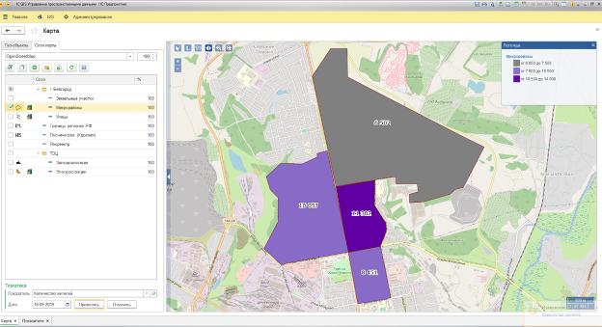
Анализ пространственной инфраструктуры
Подсистема предназначена для работы с набором производственных, управленческих, финансовых, экономических и иных показателей предприятия и позволяет:
- Управлять системой показателей, привязанных к пространственным объектам;
- Проводить анализ показателей в разрезе пространственных объектов с использованием тематических карт.
Сбор значений показателей осуществляется при помощи документов "Вод значений показателей по объекту" и "Ввод значений показателя по группе объектов", в которые заносятся произвольные показатели для построения тематических карт.
Подсистема содержит справочник "Показатели", предназначенный для ведения списка показателей, с указанием их характеристик, таких как: наименование, тип значения, список слоев карты, для которых регистрируется данный показатель.
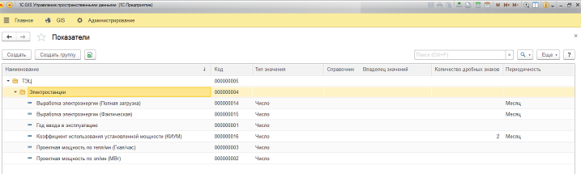
Справочник также содержит настройки легенды тематической карты, позволяющие установить контрольные и критические значения показателя, произвести настройку цветов и подписей для отображения значений показателя на тематической карте.
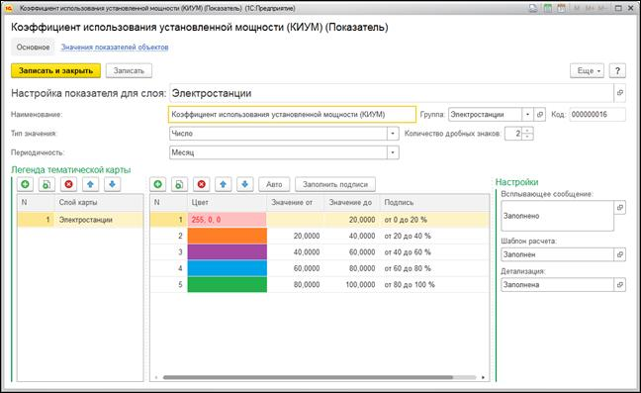
Настройка легенды может быть произведена раздельно для различных слоев карты.
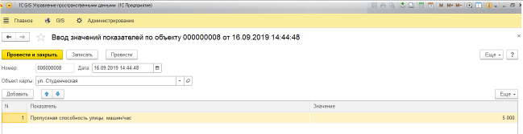
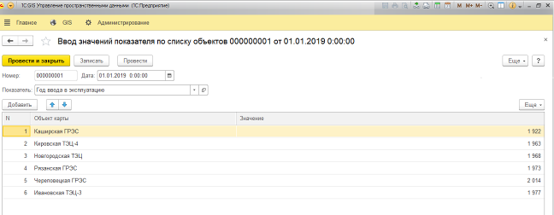
Управление кадастровыми земельными участками
Подсистема предназначена для учета кадастровых земельных участков предприятия, а также для работы с данными Росреестра.
Основные функции подсистемы:
- ведение базы данных кадастровых земельных участков предприятия с указанием таких характеристик участка как: контур участка, кадастровый номер, кадастровая стоимость, категория земель, вид использования, вид права, правообладатель и иных характеристик участка;
- загрузка данных о земельных участках из кадастровых выписок и кадастровых паспортов в обменном формате Росреестра;
- подключение Федерального слоя Росреестра для отображения средствами конфигурации картографической визуализации и доступа к сервисам Росреестра.
Подсистема обеспечивает ведение базы данных кадастровых земельных участков предприятия.
Список земельных участков предприятия содержится в справочнике "Кадастровые земельные участки". Справочник содержит реквизит "Объект учета", предназначенный для установки соответствия кадастрового земельного участка элементу справочника основной конфигурации.
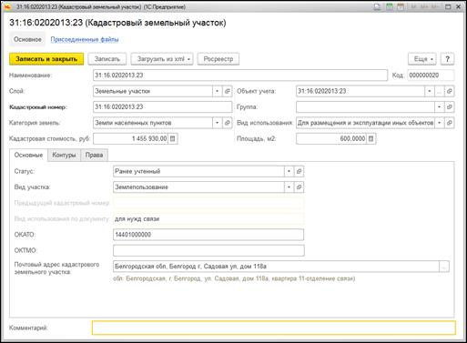
Для внесения данных о земельных участках предназначен документ "Кадастровые документы". Документ позволяет вносить данные земельных участков и их координаты в ручном режиме, а также загружать их из кадастровых выписок и кадастровых паспортов в формате XML.
Параметры перевода координат объектов из кадастровой в универсальную проекцию содержатся в справочнике "Параметры перевода в WGS-84".
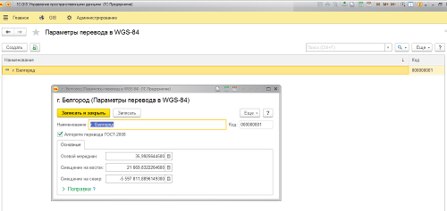
Контуры земельных участков визуализируются в виде отдельного слоя, средствами подсистемы "Картографическая визуализация".
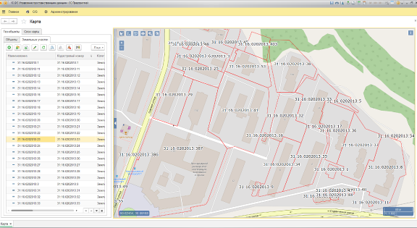
Технологические преимущества
Решение "1С:GIS Управление пространственными данными" разработано на версии технологической платформы "1С:Предприятие 8.3", которая позволяет:
- обеспечить высокую надежность, производительность и масштабируемость системы;
- организовать работу с системой через Интернет, в режиме тонкого клиента или веб-клиент (через обычный интернет-браузер), в том числе в "облачном" режиме;
- создавать мобильные рабочие места с использованием планшетов и иных мобильных устройств;
- настраивать интерфейс для конкретного пользователя или группы пользователей с учетом роли пользователя, его прав доступа и индивидуальных настроек.
Механизм функциональных опций позволяет "включать" или "выключать" различные функциональные части прикладного решения без программирования (изменения конфигурации).

